Gestion de système documentaire

Dans le cadre de ce projet, nous devons mettre en place un système documentaire pour permettre au client de suivre l’avancement du projet, et d’accéder à tout moment aux fichiers déjà livrés. Nous allons voir dans cette partie les conventions de nommages et de gestion des fichiers, l’identification des versions des documents ainsi que l’arborescence que nous avons mis en place.

I. Outil de stockage

Nous avons choisi d’utiliser un dépôt Github car celui-ci permet d’obtenir un visuel parlant pour tous, et une vue d’ensemble du projet. Il permet aussi de voir l’évolution pas à pas du projet ainsi que la participation de chacun au projet. Plus connu pour la gestion de code, GitHub peut aussi stocker des documents, nécessaire pour les rapports de livrable et la documentation relative à chaque livrable.
L’adresse du dépôt GitHub que nous allons utiliser pour le projet est la suivante : https://github.com/AurelDpr/PFRMadera.

II.Arborescence du dépôt GitHub

Le dépôt GitHub aura une certaine arborescence afin de voir au premier coup d’œil les documents relatifs à chaque lot. En effet, nous allons utiliser à la racine du projet GitHub 4 dossiers qui contiendrons chacun le contenu d’un livrable. A l’intérieur de ceux-ci nous aurons trois dossiers : « A valider », « Validé » et «Rendu ». Chacun contiendra plusieurs dossiers afin de classer les types de documents et ceux attendus pour le livrable en question.

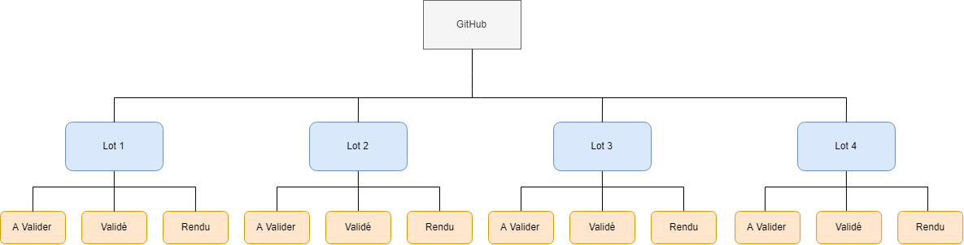
Arborescence générale du dépôt

Le dossier « A valider » regroupera l’avancement personnel de chacun. Lorsque nous aurons validé les documents lors de nos réunions mensuelles, nous passerons ses fichiers en questions dans le dossier « Validé ». Enfin, dans « Rendu », nous disposerons les fichiers livrés ainsi que les rapports finaux ou encore les présentations.

III.Convention de nommage

Une convention de nommage aura pour but de définir des règles pour l’utilisation et le nommage des fichiers au sein de notre dépôt GitHub. Nous utiliserons des titres de documents et de dossiers explicites.

Chaque document présentera un numéro de version afin que l’on ai l’historique des changements et accès à toutes les versions sans avoir à utiliser les commandes git permettant accès aux différents commits. Le premier numéro sera le N° de Lot, puis le second sera le véritable numéro de version qui sera incrémenté à chaque modification.
En prenant cette convention, le document suivant est donc lié au livrable 1 et est dans sa quatrième version :
Exemple de nommage de fichier

